**-------- 第一章 摘要 --------**

簡介整體專題主軸以及特色介紹。

1. **構想(Idea)**

起源於最近當紅遊戲Temple Run，是一款靠觸控感應系統寫成的遊戲，並透過吃金幣躲過種種陷阱取得高分，於是便想使用Balancer使主角球體能順利抵達終點，現在市面上Android系統十分流行，觸控系統、感測系統更不勝枚舉，因此構想做出包含兩者的遊戲系統，同時又富涵創意、緊張感、刺激性的一款遊戲。

1. **特色(Feature)**

運用3DMAX美工技術將3D成品匯入Android系統程式內，配合Android Balancer使遊戲主軸能夠順利滾動，外加上使用HttpClient讀取網頁原始碼，用以取得當日天氣狀況改變遊戲背景環境。並加入自創地圖系統以及程式相互連結交換自創的遊戲地圖增添遊戲趣味性。

1. **簡易結論(Simple Conclusions)**

目前是一款可以提供娛樂的遊戲，有關卡開啟，有機關得分機制，有倒數時數用以計算得分，目前正在開發取得天氣系統以及自創地圖網路交換系統，之後也將加入許多不同的元素用以擴展這款遊戲的娛樂性。

**-------- 第二章 簡介 --------**

介紹本專題指導教授、組員，製作動機並敘述遊戲的背景及製作流程。

1. **專題題目：**

3D動感平衡豬

1. **指導教授：**

葉佐任(加州大學Santa Cruz分校電腦科學博士)

1. **專題成員：**

資工四乙 郭孟學

資工四乙 楊政宏

資工四乙 古明仕

1. **動機與目的：**

這款遊戲的誕生是經過每個組員多次的討論，從主題的發想再到創意的部分，都是由每個人提供意見，票選最佳的想法，在開始著手進行。有鑑於智慧手機，平板電腦的普及，和其他人一起進行遊戲是遊戲必備的功能，甚至可以交換自創地圖或是道具。

1. **遊戲背景介紹：**

一個愛德華天使因偷竊宙斯的食物被貶入凡間化身成一個小豬球，愛德華小豬球被迫在限時之內躲過所有障礙，並鋌而走險的通過細長的危險之路，最後抵達終點到下一關，敏捷身手的你是否能幫助一時犯錯的愛德華天使返回?

1. **製作流程：**

起初到處搜尋資料，並尋找創作題材靈感，最後在數個主題中投票選出最終結論目標：平衡球。後來覺得只有平衡球太單調，便加入3D圖畫題材以及將小豬模組添加至球體上，開發出”物理感測3D動感平衡豬”。起初分工將工作表列出：地圖、3D模組、介面、介面感應位置、資料庫、時間倒數計時器、計分運算、聲音系統。

**第一階段：**一開始只有一個關卡，將模組載入，使球體能在上滾動，並寫入辨識系統，用以判讀球體體積在地圖位置超出一半時判讀掉落，並用一層一層的地圖模式使球體下降。

**第二階段：**將介面流程開始遊戲、遊戲設定、分數紀錄、離開遊戲設定完成。

**第三階段：**將時間倒數計時器寫入，並設定掉落時停止運算。

**第四階段：**寫入資料庫以及計分運算，用以紀錄倒數時間，將其計分運算後得分結果寫入資料庫中，並可在分數記錄內查詢。

**第五階段：**將聲音系統寫入，使其能在設定時選擇是否開啟，並在小豬球體掉落時有遊戲背景音樂及掉落聲效。

**第六階段：**討論並開發新的遊戲效果，例如天氣、自創地圖、連線交換、放大縮小改變顏色、將球體透過拍照載入照片貼至其上……等等。

**-------- 第三章 開發工具 --------**

每個使用過的開發環境，都會在這裡一一的做個簡單的簡介。

1. **Android系統簡介**

是一個以[Linux](http://zh.wikipedia.org/wiki/Linux" \o "Linux)為基礎的半開放原始碼[作業系統](http://zh.wikipedia.org/wiki/%E4%BD%9C%E6%A5%AD%E7%B3%BB%E7%B5%B1" \o "作業系統)，主要用於行動設備等等，由[Google](http://zh.wikipedia.org/wiki/Google)成立的[Open Handset Alliance](http://zh.wikipedia.org/wiki/Open_Handset_Alliance" \o "Open Handset Alliance)（OHA，開放手機聯盟）持續領導與開發中，為現代主流的一項系統工具。

1. **Android五大特色：**
   1. **開放性：**

其對於作業系統以及實作於Android系統上的應用程式APP，都有提供相當程度的服務，在業界之間公司廠商之間，以及使用者開發者之間形成一個開放式的系統環境。

* 1. **平等性：**

Android系統上，無論是個別開發者的應用程式或者Android公司自行開發的程式，在手機平台上都是相同的地位，其手機虛擬機器提共所有APP相同的服務。

* 1. **無界性：**

Android程式開發師可以將以開發成熟的程式系統，透過修改或增加幾行簡易的程式碼，將APP順利附加至Android手機系統平台上，充分表現出Android系統的開發無界性。

* 1. **方便性：**

Android平台替所有開發人員提供大量的內建程式庫，以便程式開發師能夠方便的呼叫程式庫內的資源使用，且Android與Google公司在多處有合作，使Android系統能便易的使用些許Google Method。

* 1. **硬體的豐富性：**

豐富性建立在以上其四種便利性，使APP開發容易且APP種類功能多樣，其將現有APP轉譯至Android手機上也是十分便利，使得Android手機具有非常多樣化的APP以及強大的豐富性。

1. **Android感測器種類：**
2. **XYZ軸平衡感測**
3. **觸控感應**
4. **方向(SensorManager.SENSOR_ORIENTATION)**
5. **加速表(SensorManager.SENSOR_ACCELEROMETER)**
6. **光線(SensorManager.SENSOR_LIGHT)**
7. **磁場(SensorManager.SENSOR_MAGNETIC_FIELD)**
8. **臨近性(SensorManager.SENSOR_PROXIMITY)**
9. **溫度(SensorManager.SENSOR_TEMPERATURE)**
10. **Android SDK(Android系統開發環境)：**

Android SDK是各個開發Android APP的程式開發師所需學會的第一步，其安裝Android SDK程式開發包後，程式開發師便可在電腦中順利進行Android開發程式，包含Android公司提供的程式庫系統。Android SDK也提供了些基本程式，其包含：支援Wi-Fi Direct、支援藍芽HDP(Bluetooth Health Device Profile)、社群日曆API、訊息、相機、圖形解鎖…..等等。

1. **Eclipse開發環境系統**

Eclipse是著名的跨平台的自由整合式開發環境（IDE）。一開始主要用來Java程式語言開發，之後也有其他使用者透過外掛程式使其作為C++、Python、PHP等等其他相關語言的開發工具。Eclipse的本身只是一個框架平台，但是眾多外掛程式的支援，使得Eclipse擁有較佳的靈活性。許多軟體開發商以Eclipse為框架開發自己的IDE。

**其Eclipse有幾大便捷特色的地方：**

* + 1. **自動修飾代碼功能**
    2. **重構功能**
    3. **敏感幫助**
    4. **Quick Fix功能：**

1. **JAVA程式語言**
2. **JAVA簡介**

**Java**是一種電腦[程式設計語言](http://zh.wikipedia.org/wiki/%E7%A8%8B%E5%BC%8F%E8%A8%AD%E8%A8%88%E8%AA%9E%E8%A8%80" \o "程式設計語言)，擁有[跨平台](http://zh.wikipedia.org/wiki/%E8%B7%A8%E5%B9%B3%E5%8F%B0)、[物件導向](http://zh.wikipedia.org/wiki/%E7%89%A9%E4%BB%B6%E5%B0%8E%E5%90%91)、[泛型程式設計](http://zh.wikipedia.org/wiki/%E6%B3%9B%E5%9E%8B%E7%A8%8B%E5%BC%8F%E8%A8%AD%E8%A8%88)的特性。 任職於昇陽電腦的[詹姆斯·高斯林](http://zh.wikipedia.org/wiki/%E8%A9%B9%E5%A7%86%E6%96%AF%C2%B7%E9%AB%98%E6%96%AF%E6%9E%97" \o "詹姆斯·高斯林)（James Gosling）等人於[1990年代](http://zh.wikipedia.org/wiki/1990%E5%B9%B4%E4%BB%A3" \o "1990年代)初開發Java語言的雛形，最初被命名為Oak，目標設定在[家用電器](http://zh.wikipedia.org/wiki/%E5%AE%B6%E7%94%A8%E7%94%B5%E5%99%A8" \o "家用電器)等小型系統的[程式語言](http://zh.wikipedia.org/wiki/%E7%A8%8B%E5%BC%8F%E8%AA%9E%E8%A8%80)，應用在[電視機](http://zh.wikipedia.org/wiki/%E7%94%B5%E8%A7%86%E6%9C%BA)、[電話](http://zh.wikipedia.org/wiki/%E7%94%B5%E8%AF%9D)、[鬧鐘](http://zh.wikipedia.org/wiki/%E9%97%B9%E9%92%9F)、[烤麵包機](http://zh.wikipedia.org/wiki/%E7%83%A4%E9%9D%A2%E5%8C%85%E6%9C%BA)等家用電器的控制和通訊，其後運用廣泛，現今為遊戲開發以及手機APP不可或缺的主要工具之一。

1. **JAVA開發目的**

1. 應當使用物件導向程式設計方法學

2. 應當允許同一程式在不同的電腦平台執行

3. 應當包括內建的對電腦網路的支援

4. 應當被設計成安全地執行遠端程式碼

5. 應當易於使用，並借鑒以前那些物件導向語言（如C++）的長處。

1. **3Ds Max模組建置工具**
2. **3Ds Max簡介:**

是[Autodesk傳媒娛樂部](http://zh.wikipedia.org/wiki/Autodesk%E4%BC%A0%E5%AA%92%E5%A8%B1%E4%B9%90%E9%83%A8" \o "Autodesk傳媒娛樂部)開發的全功能的[三維計算機圖形軟體](http://zh.wikipedia.org/wiki/%E4%B8%89%E7%BB%B4%E8%AE%A1%E7%AE%97%E6%9C%BA%E5%9B%BE%E5%BD%A2%E8%BD%AF%E4%BB%B6)。它運行在Win32和Win64平台上。在[2007年7月](http://zh.wikipedia.org/wiki/2007%E5%B9%B47%E6%9C%88" \o "2007年7月)，3ds Max發布了第十版。

**3Ds Max對CG製作產生了幾大歷史性的影響：**

* + 1. CG軟體製作平台紛紛由Unix工作站向基於網路的PC平台轉移
    2. CG製作成本大大降低
    3. CG製作由電影的高端應用進入電視遊戲等低端應用

1. **3Ds Max特點**
   * 對於PC系統配置要求較低
   * 界面設計比較人性化，入門簡單快捷，能夠快速上手。
   * 安裝外掛（plugins）可提供3D Studio Max所沒有的功能以及增強原本的功能
   * 強大的[角色](http://zh.wikipedia.org/wiki/%E8%A7%92%E8%89%B2)動畫製作能力
   * 可堆疊的建模步驟，使製作模型有非常大的彈性。
   * 支援[Maxscript](http://zh.wikipedia.org/wiki/Maxscript)內建腳本控制語言，讓使用者有自訂工具的能力。

**-------- 第四章 開發與實作 --------**

製作專題中，運用到的一些基礎邏輯，還有專題中所遇到的困難。

1. **遊戲基礎**

**平面畫面的建構** :

遊戲中所有的基本介面都是運用Illustrator，一部分一部分的畫出來，製作後再將圖片進行後製處理使其能夠達到更佳美觀的效果，因討論後決定整體製作圖片方向是偏向簡約、可愛的風格，因此3DMAX製作過程都運用一種較卡通式(Cartoon Style)的可愛畫風來作為專題的主題。圖片製作完成後，必須存成PDF檔，以便之後運用Photoshop應用處理程式來開啟檔案，最後再使用Photoshop進行檔名的轉換，輸出PNG檔或是JPGE檔，在程式上使用。

**3DMAX及畫面建構** :

遊戲中一些場景的設置，例如：樹木、地上的石頭、枯樹根、地上用來加分及時間的道具……等等，皆是運用3DMAX技術使用。其中道具的模組、增加生命的豬肉棒(用以增加遊戲延續性)、巨大化的棒棒糖(改變主角球體大小)、增加時間的道具(擴展遊戲時間)……等等，都是運用3DMAX 來建置模組並載入Android系統主程式中，最後輸出成OBJ檔和MTL檔，才能在程式上載入使用。

**場景畫面的建構 :**

遊戲中的背景：藍天白雲、日落黃昏或是月明星稀，甚至是每個陸地顏色，都是運用先畫好的PNG檔或JPGE檔，在使用程式中的OPEN GL來設置。天氣連結判讀，改變背景圖案、主角愛德華豬也是運用API先行製作出一顆基本3D圓球，其後再用圖片將其包覆外觀，使其變成了一個外層包覆圖案的愛德華豬球。未來將再提供拍照功能，期望能將照片頭像結果包覆至3D球體上，增加遊戲親切性。

1. **遊戲邏輯**

**地圖的編輯 :**

運用二維陣列，來實作關卡的地圖，而我們也運用0、1、2、3、4等不同的數字，有許多不同的狀況，因而來代表地圖上的每一種情形。

0: 這是代表一格可通行的路線。

1: 這代表沒有任何東西，觸碰到的話會掉落，並且損失一條生命。

2: 這代表是一個棒棒糖造型的道具，如果觸碰到的話，會增加時間秒數。

3: 這代表一顆樹木，如果觸碰到會無法通過。

4: 這代表是一個終點，如果觸碰到會顯示成功過關，並且計算分數。

**《參考圖1.1》**

**《EX》**

**1 1 3 3 3 1 1**

**1 2 0 0 0 0 4**

**3 3 3 0 3 3 3**

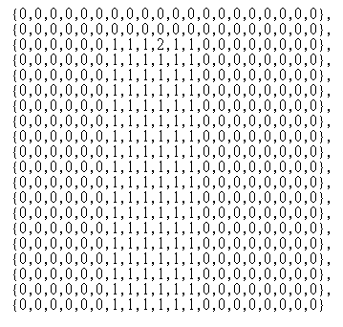

**《圖1.1》↑↑**

1. **開發難題：**

這遊戲的完成，是經由許多挫敗，並且改善，再失敗，再重新整理之後，漸漸完成我們的目標。

**遊戲內容主軸** :

一開始，我們比較了市面上許多形形色色不同的遊戲，遊戲模式更是千奇百出，在這麼多的遊戲程式中，卻沒有想法要如何做出一款，比較特別的遊戲。

**使用的開發平台** :

由於現今程式語言眾多，且每個開發環境幾乎都可以製作出各式各樣不同大大小小的遊戲，因此，在選擇一個適合的開發環境，變成了一個相當嚴謹的課題。輔大資工系上有開了一門相關課程，是關於Android系統的開發環境，這也是現今最火紅的開發軟體，由於它的開放性、無界性、便利性、方便性以及豐富性，使得目前有相當廣大的使用者，正在使用Android平台的智慧型手機和平板電腦，因此，也決定出想要製作一款能夠在平板電腦上Android平台上使用的遊戲。

**3D 模組** :

3D遊戲最重要的就是所謂的3D模組，3D模組的製作在目前的市面上，有許多的軟體，像是3D Max、Maya等等，但是這種軟體並不常見也沒有接觸過相關的課程，因此，圖書館變成常常接觸的地方，也花了很多的時間研究3D Max該如何建模，第一個模組也花了許多時間製作出來，然而遊戲要載入3D模組卻又是另一個考驗，因為從來沒接觸過程式要如何匯入模組，所以在網路上找了許多資料，也詢問了許多系上的師長們，模組也因而成功的匯入。

**遊戲創意豐富性** :

一個遊戲的趣味性，在於它的創意發想，而這款《物理感測3D遊戲平衡豬》是採取關卡制的，每一道關卡都會有一張地圖，地圖的設計也成為了最重要的課題，在遊戲中給定一條至多條路徑，使主角愛德華能夠得以到達其目的地，因此在路線的設置上，使其不能順利通過，障礙物的設計也格外的重要，其中也增加不少強化道具以避免過程中的陷阱，當愛德華豬獲得道具會，便會增加自己的優勢。遊戲中隨著關卡提升，設置陷阱以及地圖會逐漸增難度，所以遊戲的平衡卻也必須拿捏完整得宜。**《參考圖1.2、1.3》**

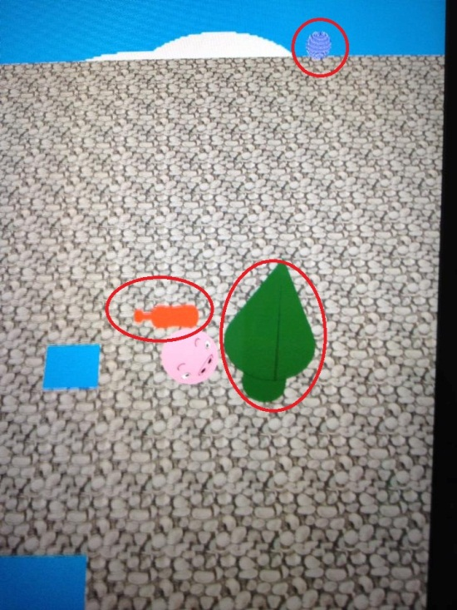 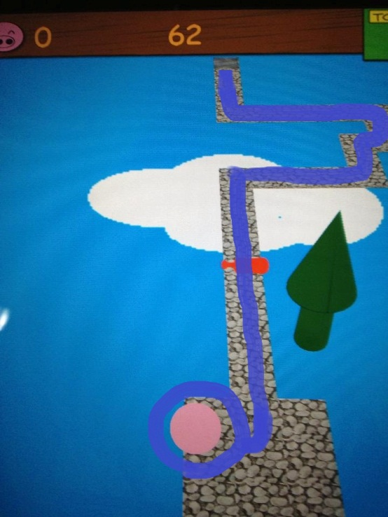

**《圖1.2》↑↑ 《圖1.3》↑↑**

**-------- 第五章 設定與介紹 --------**

這個部分用來介紹遊戲中所使用到的各種介面，讓讀者能快速的了解整個遊戲的流程，也能比較快速地融入遊戲的節奏，並且詳細了解整個遊戲功能，該如何有效的運用遊戲中的各種功能。

**1. 遊戲介紹**

**1.1遊戲主選單**

**．開始 :** 開始進入遊戲，並且選擇關卡

**．設定 :** 設定一些聲音開關，地圖繪製

**．紀錄 :** 記錄每一個關卡最高分的玩家

**．離開 :** 離開這個遊戲程式

**《參考圖1.4》**

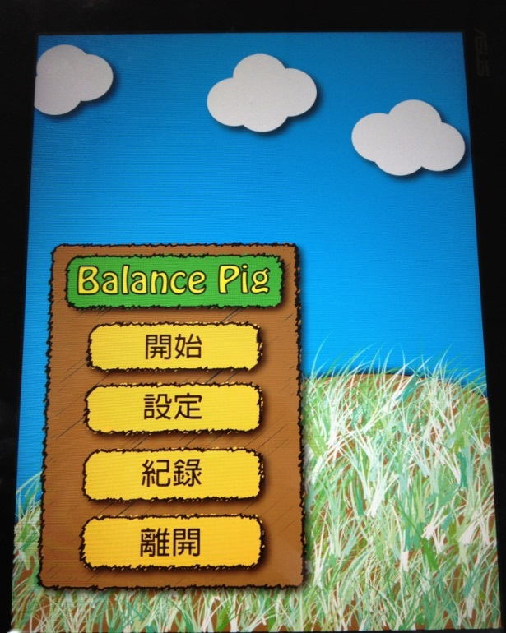

**《圖1.4》↑↑**

**1.2選關畫面**

1. 遊戲設置從第一關開始進行遊戲**《參考圖1.5》**

2. 破關後才能解鎖下一關的關卡**《參考圖1.6》**

3. 若成功破關後，遊戲便能選擇自己想要的關卡來進行遊戲

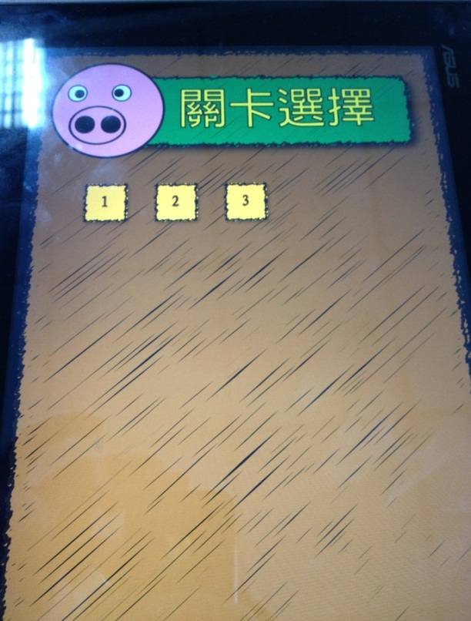 **←《圖1.5》**

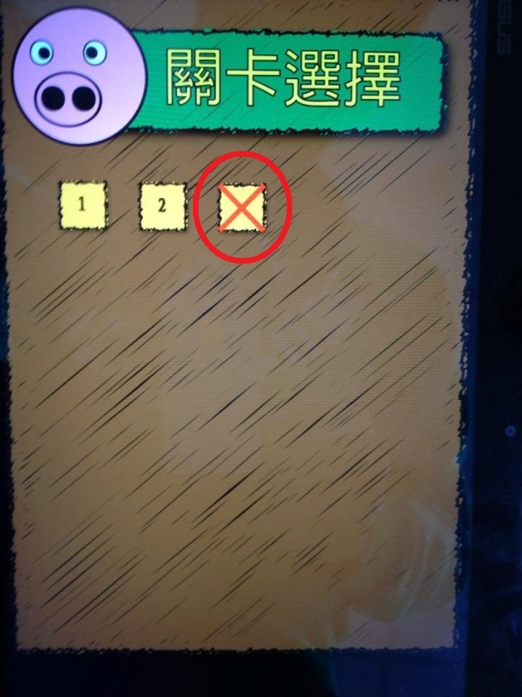 **←《圖1.6》**

**1.3讀取畫面**

選定關卡後，會進入讀取畫面，再進入遊戲

**《參考圖1.7》**

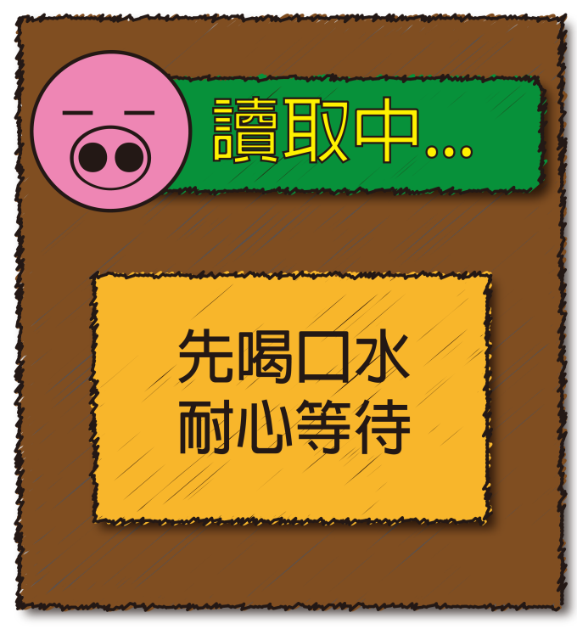

**《圖1.7》↑↑**

**1.4 遊戲進行畫面**

靠著平板或手機的感測器來讓他上下左右的移動**《參考圖1.8》**

**左上角的豬頭是生命數(紅色框框) :** 生命數越多分數越高。

**中間的數字是遊戲的時間(綠色框框) :** 秒數越高分數越高。

**右上角的書是暫停工具(藍色框框) :** 可以繼續遊戲或返回主選單，點下後請參考**《參考圖1.9》**

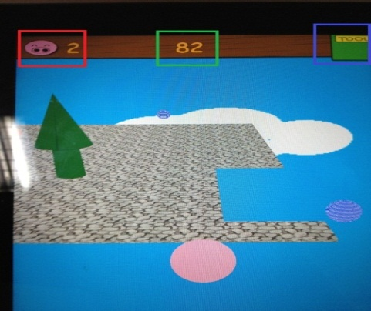

**《圖1.8》↑↑**

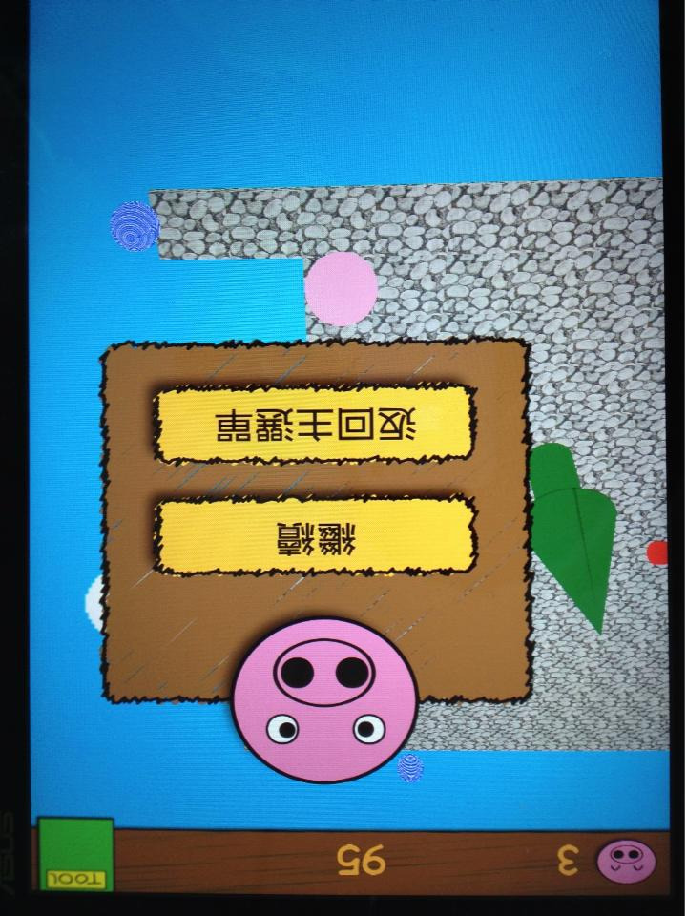

**《圖1.9》↑↑**

**圖1.9功能：**

**繼續 :** 回到遊戲中繼續遊戲。

**返回主選單 :** 可以返回到最初遊戲選單的主畫面。

**1.5遊戲過關畫面**

圖中當抵達到特定的位置(紅圈處)即可過關

**《參考圖1.10》**

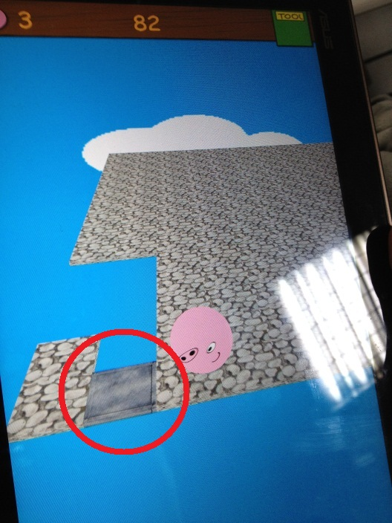

**《圖1.10》↑↑**

並且計算總得分數，依據所剩時間以及生命做加減**《參考圖1.11》**

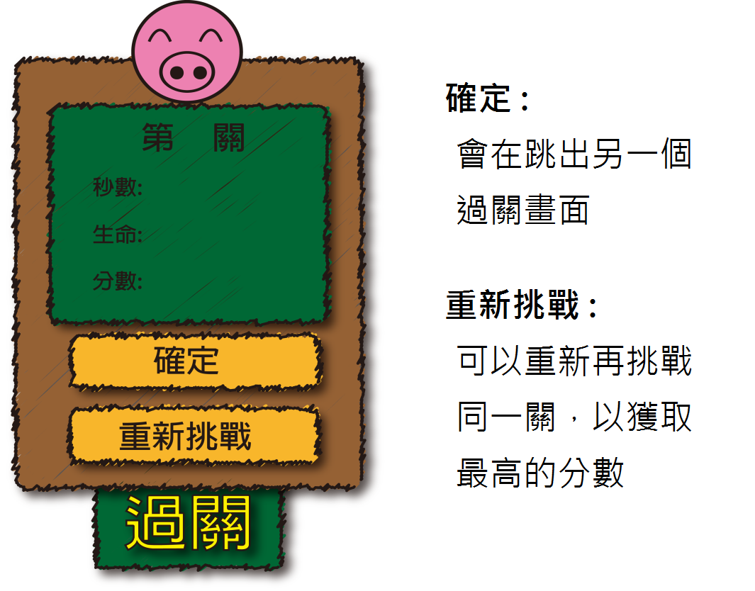

**《圖1.11》↑↑**

**道具獲得：**

遊戲過程中，若有獲得道具將可在時間或生命值部分做增加，其可對於遊戲最後分數計算有幫助**《參考圖1.12、1.13》**

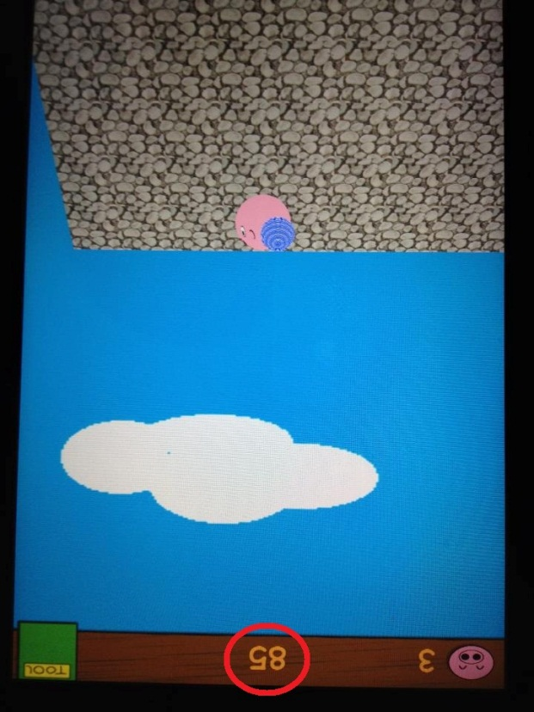 **←《圖1.12》獲取道具前 85 S**

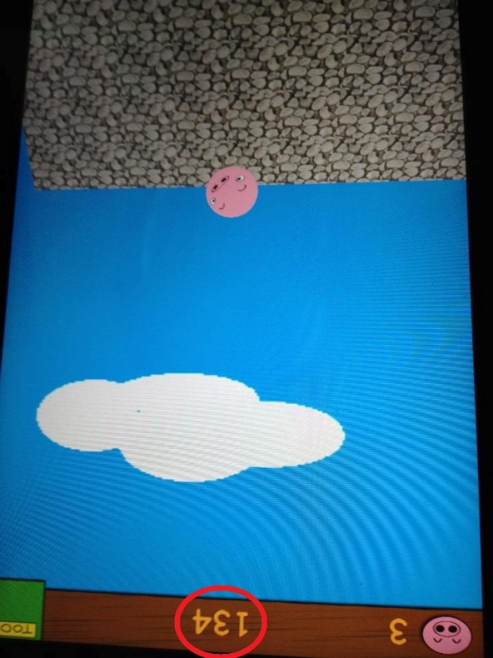 **←《圖1.13》獲取道具後 134 S**

**按下確定後：**會再詢問一次是否進入下一關，或是返回主選單

**《參考圖1.14》**

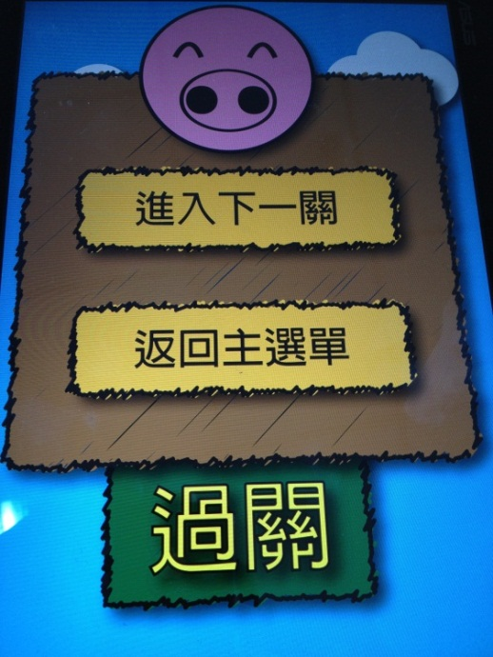 **←《圖1.14》**

**1.6遊戲失敗畫面**

遊戲中如果掉落地面，或是碰到陷阱，即會損失一命**《參考圖1.15、1.16》 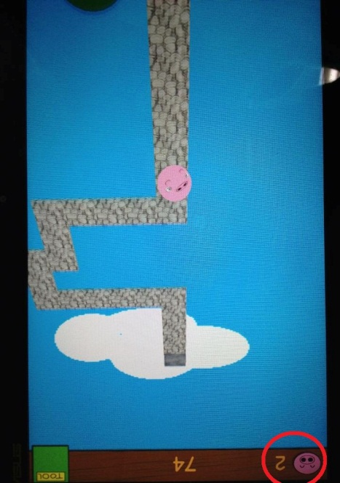《圖1.15》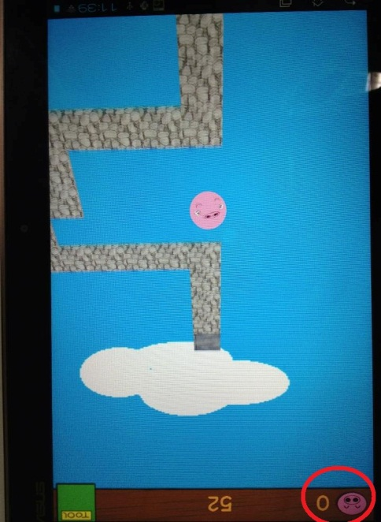《圖1.16》**

所有的生命用完後即會顯示失敗的畫面**《參考圖1.17》**

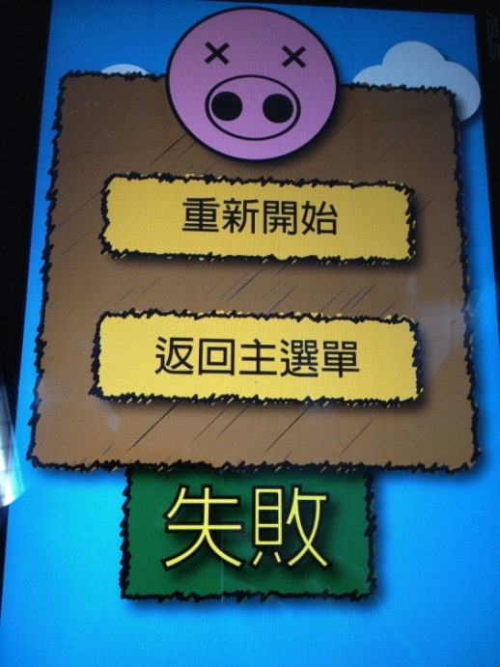 **←《圖1.17》**

**重新開始 :** 重新開始這個關卡

**返回主選單 :** 返回到最初的選單

**1.7 遊戲死亡記憶點**

**遊戲中在不幸死亡時，若先前有經過記憶點儲存，則復活位置將不會在起點而是重生於記憶點。《參考圖1.18》**

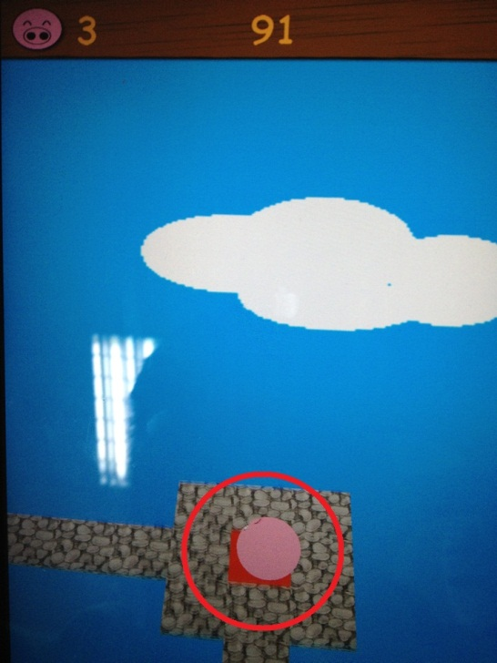 **←《圖1.18》**

**2.遊戲功能介紹**

**2.1設定畫面《參考圖2.1》**

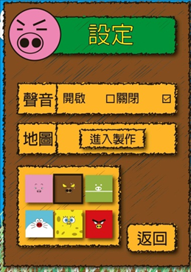 **←《圖2.1》**

**聲音 :** 可以開啟聲音進行遊戲，或是關閉聲音進行遊戲。

**地圖 :** 可以自行製作自己設計的地圖來進行遊戲也可以把設計好的地圖傳送給其他玩家一起遊戲。

**點選進入製作：**

**《參考圖2.2》**

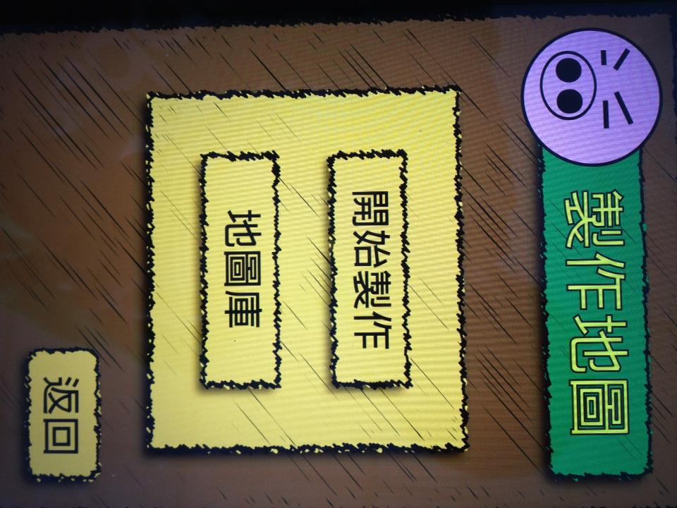

**《圖2.2》↑↑**

**開始製作** : 玩家可製作屬於自己的關卡地圖。

**地圖庫 :** 玩家製作後可將地圖儲存至地圖庫中。

**按下開始製作後：**

按下製作鈕後，可進行手動製作繪畫地圖，製作完成後按下確定鈕進行儲存，將其儲存至地圖庫中。

**《參考圖2.3》**

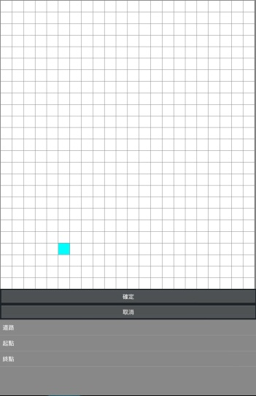

**《圖2.3》↑↑**

**頭像選擇:**

在設定中，下方有許多頭像，隨著關卡突破會更新不同可使用的頭像。

該頭像選擇將會在遊戲過程中顯示出不同的遊戲頭像。

**《參考圖2.4》**

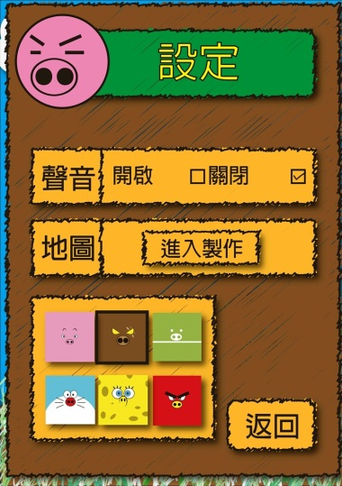

**↑↑《圖2.4》↑↑**



**2.2紀錄畫面**

點入記錄選項後，資料庫顯示每個關卡中玩家曾獲得的最高分數，可使用左右見選取想觀看的關卡。.

**《參考圖2.5》**

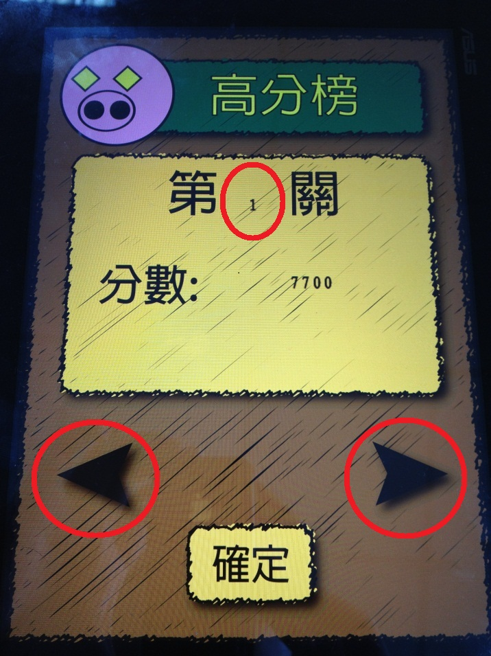

**《圖2.5》↑↑**

**-------- 第六章 結論 --------**

專題製作完後，簡易的介紹一些功能結論和專題的優缺點，並且讓專題在未來能夠不斷的改善創新，還有敘述專題製作的心路歷程。

1. **簡易功能結論:**

這是使用第一人稱，來進行闖關的遊戲，可以上下左右移動平板電腦或手機，來控制腳色進行，並且會有隨機出現的道具來增加自身的優勢，相反的路上也會有陷阱來阻礙遊戲的進行，然而最快速抵達終點的分數，將會記錄在遊戲中。

1. **簡易優點:**

這款遊戲簡單好上手，運用上下左右就可以控制遊戲的進行，並且點擊道具就可以使用，而畫風也以可愛的豬頭來呈現，和玩家的連線競賽更是賣點之一。

1. **未來展望:**

這款遊戲雖然已經完成了，但是仍然有許多地方可以改善，甚至有許多功能可以慢慢再增加，讓遊戲的趣味性增加，在未來也希望，可以一直為這款遊戲做出更新，改善遊戲裡的問題，並增加一些道具、關卡等等，使這款遊戲能夠更趨於完整。

1. **結論心得:**

這遊戲的出現，也是經過大家一而再再而三的討論、改進，再修正，每個人在這專題的付出也是不遺餘力，而我們的專題指導教授，更是我們的專屬領航員，在這茫茫的大海中，指引我們一條正確的方向，讓我們的專題能夠更順利的進行，在這長久的時間下來，我們大家學到很多東西，非常感謝系上能夠有這門課程，讓我可以學習組員間的互相合作，個人中的學習成就提升，和師長間的互動更加頻繁，在這大學四年間，不敢說學到最多，但認為獲得最多。

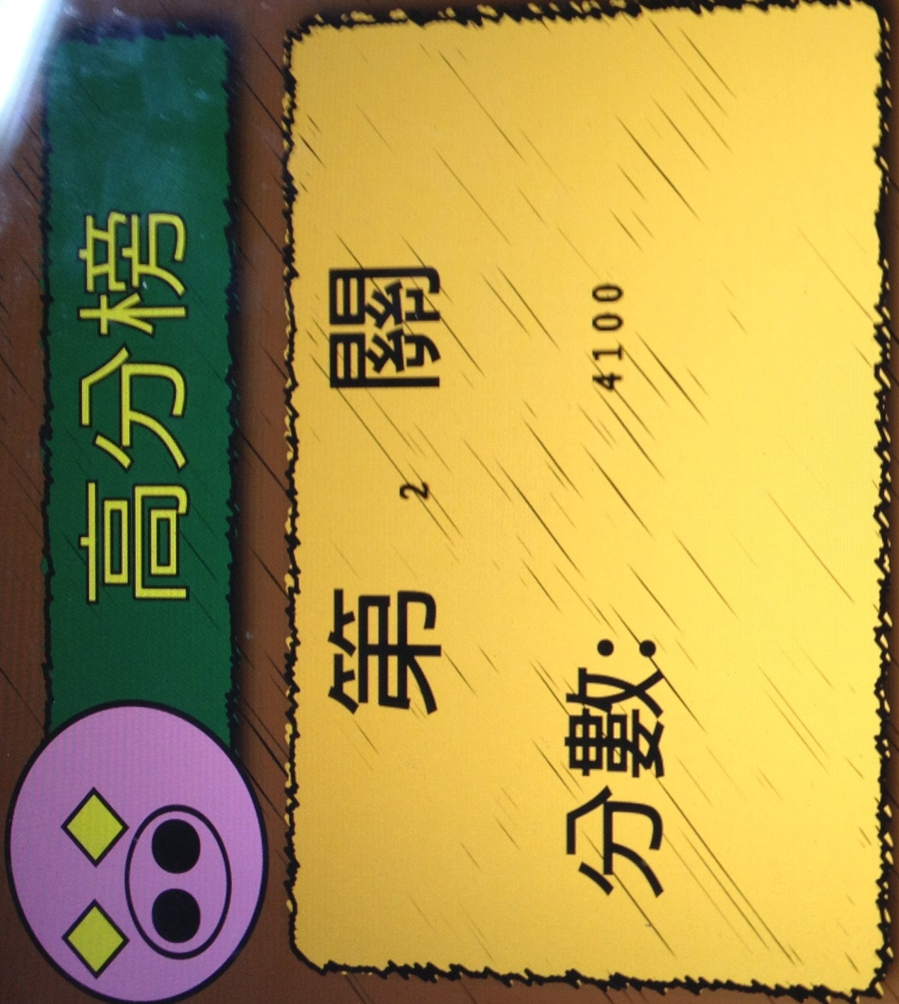

**-------- 第七章 參考項目 --------**

詳細的列出製作專題中，所有參考的書籍和每本書籍的作者、出版商。

**參考書目：**

**3ds Max 遊戲人間**/ 王祖強編著 / 佳魁出版

**Android APP範例完全學習手冊**/ 吳亞峰、蘇亞光編著 / 博碩文化出版

**深入淺出Android遊戲程式開發範例大權**/吳亞峰、蘇亞光編著 / 編著博碩文化出版

**3ds Max指令圖鑑VII**/ 洪正隆編著 / 金禾出版

**3ds Max進化論—指令剖析與實作**/ 葉育恩編著 / 金禾出版

**Android 3D遊戲開發技術詳解**/ 吳亞峰、蘇亞光編著 / 洪才庭、董士偉譯 / 百衲科技 華清遠見3G學院 審校 / 松崗出版

**--------第八章 附錄--------**

製作一個簡單的模組教學，並且一一的詳細介紹每個步驟，能夠快速地了解到製作模組的過程。

**3DMAX模組介紹：**

簡易建造棒棒糖模組步驟。

1. 開啟3DS MAX的程式，並且進入主畫面。

他有四個畫面，每個畫面代表不同的角度來觀看建置的模組。

通常都是運用右下的畫面來實作模組，如**《圖1.1》**

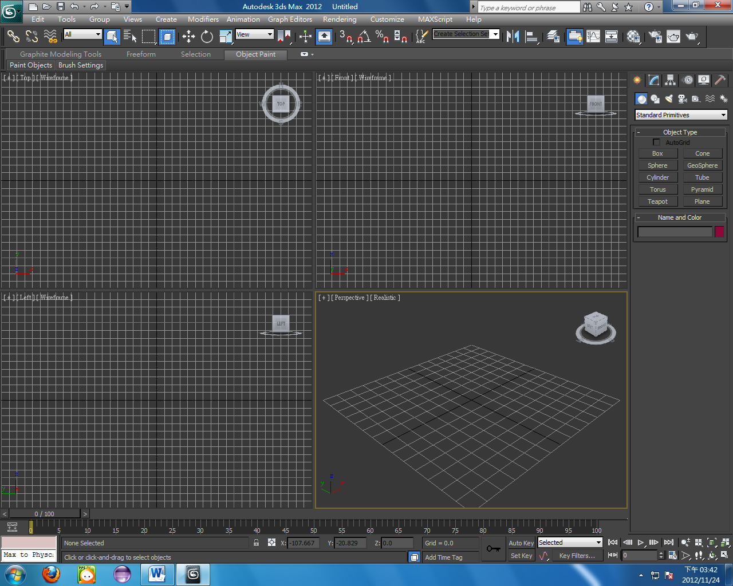

**《圖1.1》↑↑**

2.我們會看到右邊有個小介面，如**《圖1.2》**

有10個選項分別代表十種不同的簡易模組

Box: 長方體 Cone: 圓錐體

Sphere: 球體 GeoSphere: 地圈

Cylinder: 圓柱體 Tube: 空心圓柱體

Torus: 環狀體 Pyramid: 錐體

Teapot: 茶壺體 Plane: 平面體

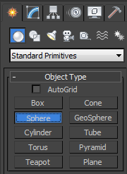

**《圖1.2》↑↑**

3.所以我們先選擇球體，並且把視角調為TOP，再把球的形狀拉出來。

如**《圖1.3》**

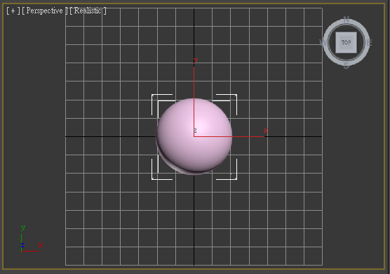**←《圖1.3》**

4.拉出球形後我們選擇圓柱體，要做為棒棒糖的棒子**《圖1.4》**

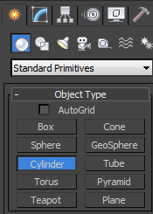

**《圖1.4》↑↑**

5.選擇Cylinder，並且拉出來，如下圖**《圖1.5》**

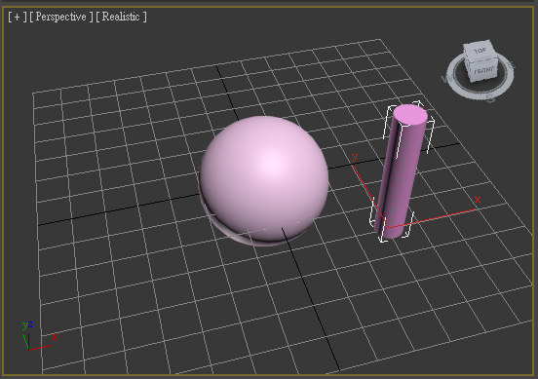

**《圖1.1》↑↑**

6.因為棒棒糖糖果的部分會有一圈環狀繞著糖果本身，因此我們要拉出一個空心圓柱體，**《圖1.6》**。

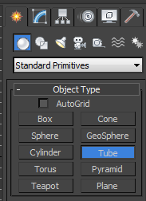

**《圖1.6》↑↑**

7.我們選擇Tube，並且拉出來，如下圖**《圖1.7》**

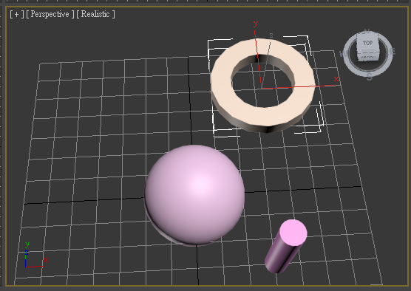

**《圖1.7》↑↑**

8.拉出我們要的所有模組後，我們要來進行組合的步驟。

因此我們許要運用下圖**《圖1.8》**的工具。

由左至右分別是 框壓選取/框選選取 、物體上下左右移動、旋轉物體方向、放大/縮小物體。



**《圖1.8》↑↑**

9.我們先選擇空心圓柱體，在使用箭頭的按鈕，讓他可以移動到想要的位置，所以將他移到球體上面讓他成為下圖的樣子，如**《圖1.9》**。

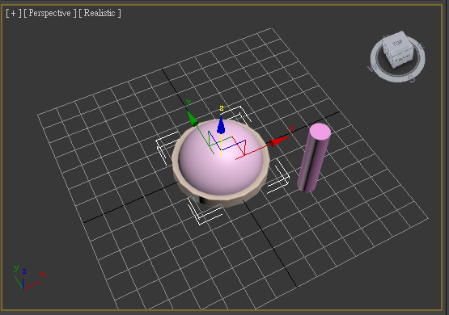

**《圖1.9》↑↑**



**《圖1.10》↑↑**

10. 我們要把圓柱體改變將它放下成橫躺的樣子，因此使用上圖**《圖1.10》**第三個按鈕，讓他換個方向，有X、Y、Z軸的方向可以換，所以選定Z軸來讓他達到橫躺的目的，如**《圖1.11》**。

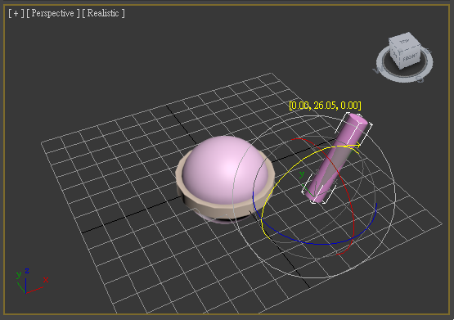

**《圖1.11》↑↑**

11. 由於是要作橫向的棒棒糖，因此還要將糖果主體轉向，所以也是依照上述方法來轉置它的方向，如**《圖1.12》**。

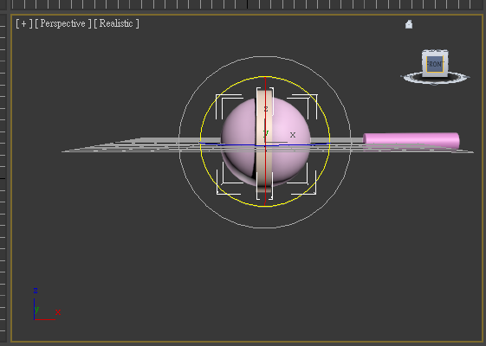

**《圖1.12》↑↑**

12. 轉完所有方向後，在使用方向鍵再將棒子皆在棒棒糖上

並且將所有的模組換上想要的顏色，如**《圖1.13》**。

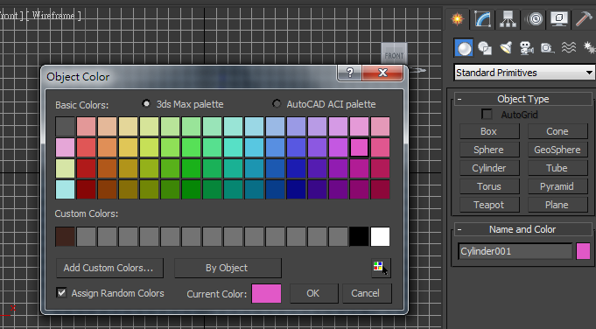

**《圖1.13》↑↑**

13. 全部調整好後，成品就如下圖**《圖1.14》**一般。

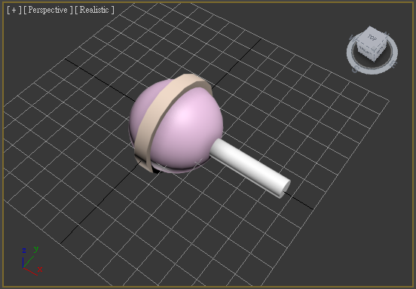

**《圖1.14》↑↑**

14. 完成成品後，要將模組輸出，因此要先點左上角的圖形，會列出下面列表，並選擇Export輸出模組，如**《圖1.15》**。

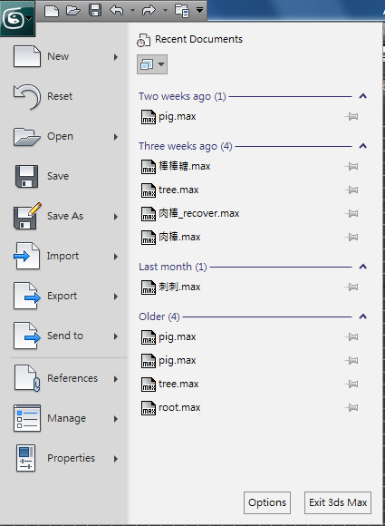**←《圖1.15》**

15. 點下後會列出下面的介面，並且更改檔名，將檔名換成obj輸出模組，如**《圖1.16》**。

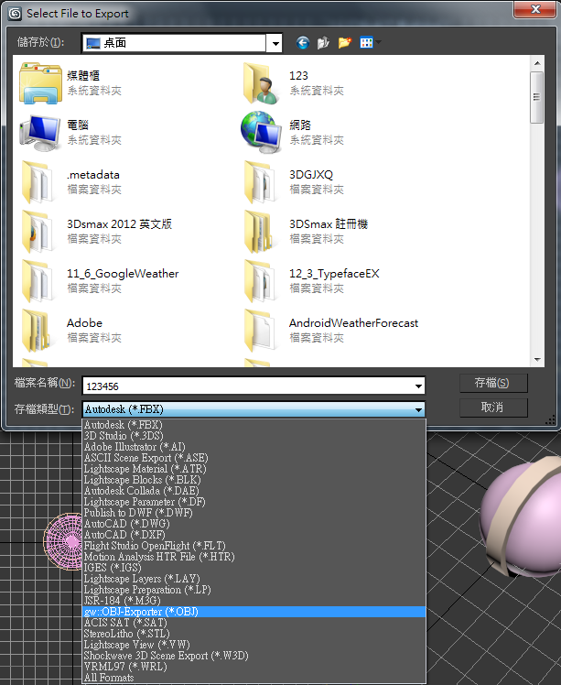

**《圖1.16》↑↑**

16. 點下存檔後會跳出下圖**《圖1.17》**介面，之後再選擇Export。

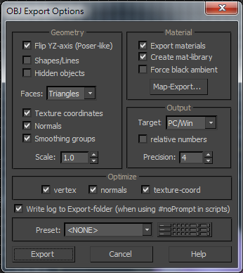

**《圖1.17》↑↑**

17. 選擇完Export，就會跳出下面輸出模組的資料，也就大功告成了，如**《圖1.18》**。

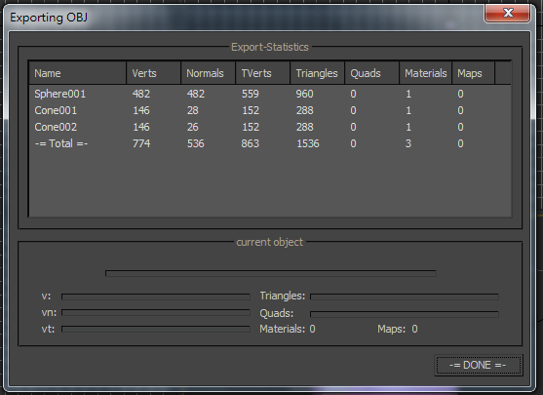**←《圖1.18》**